**Depuración Estación LAN Laptop PC - VM Ubuntu - RPI4**

Install net-tools

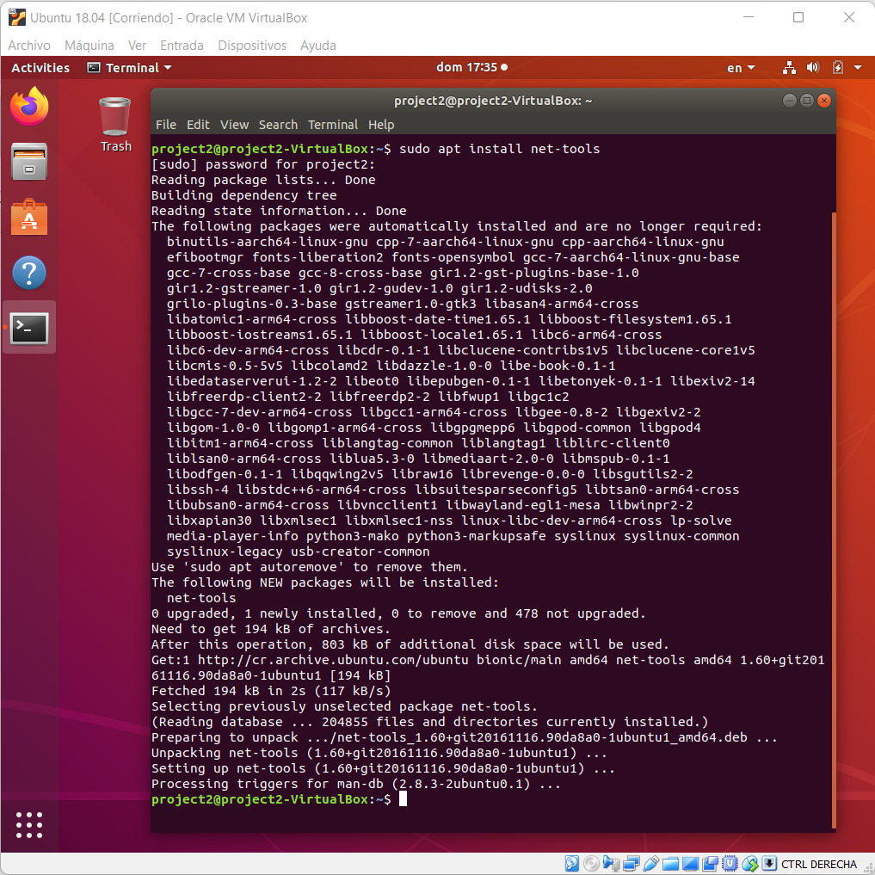

2.3.5 ifconfig Test. Conexión VM Ubuntu – Laptop PC Windows

Ipconfig Laptop PC Windows

Ifconfig VM Ubuntu

Configuración del archivo dhcpcd.conf en RPI4 para la creación de la IP estática 192.168.8.3

Se instala VNC viewer para apreciar la interfaz del RasberryPi 4 en Windows.

ifconfig desde RasberryPi 4

Conexión Laptop PC – RPI4

Conexión VM Ubuntu – RPI4

Conexión RPI4 – Laptop PC (Terminal izquierda) y Conexión RPI4 – VM Ubuntu (Terminal derecha)

Redes Vistas desde Windows

2.4 Configuración Trivial File Transfer Protocol TFTP

Se utiliza el TFTP en punto 3.5.4 para transferir imagen del Kernel a la RAM del RPI4.

2.5 Network File System NFS server check

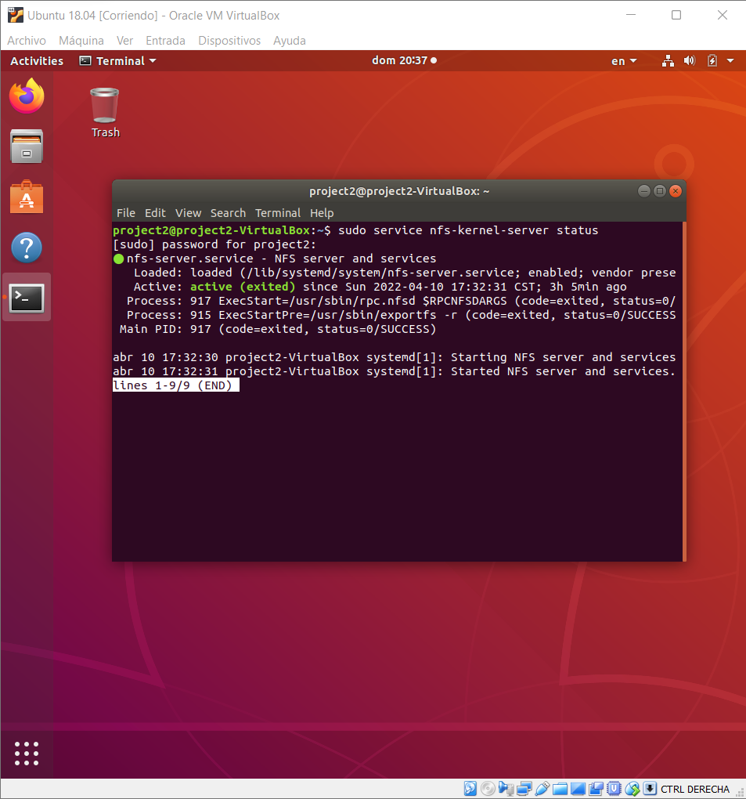

2.6 Eclipse IDE C/C++ Developers

Se corre con /opt/eclipse/eclipse

Más configuraciones se deben hacer en sección 3.9 para el Cross Compilation

*Once it starts, choose the default path for your Eclipse Workspace: /home/project2/eclipse-workspace

!Hellow World! Test

3.1.4 Extension aPck for USB 3.0

3.2.5 Comando dmesg para revisar el convertidor adjunto al ttyUSB0.

3.2.6 minicom setup

3.2.7 enable_uart=1 en archivo config.txt del boot.

$ sudo dd if=tmp/deploy/images/intel-corei7-64/core-image-base-intel-corei7-64.wic of=TARGET_DEVICE

https://www.realvnc.com/es/connect/download/viewer/linux/